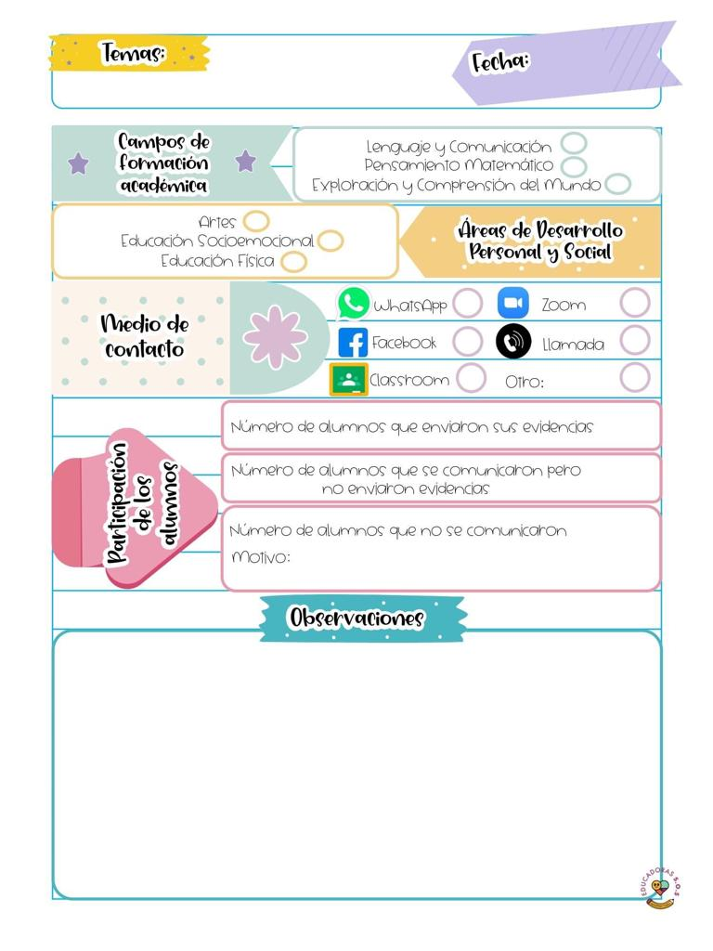

**Hoy miércoles se abordaron los contenidos de la programación de APRENDE EN CASA III, en donde se busca favorecer el campo de formación de lenguaje y comunicación, desarrollando el aprendizaje esperado de cuenta historias de invención propia y expresa las opiniones sobre las de otros compañeros a través de la elaboración de una historieta, observaron un video de como es, que es y cómo se elabora una historieta para que pudieran elaborar la suya utilizando su imaginación.**

Miércoles 12 mayo del año 2021

Diario de la alumna practicante

**Jardín de niños “Diego Rivera”**

**2° Y 3° grado mixto Sección “B”**

**Practicante normalista:**

**Yadira Alejandra Palomo Rodríguez**